ДЕПАРТАМЕНТ СОЦИАЛЬНОЙ ПОЛИТИКИ ЧУКОТСКОГО АВТОНОМНОГО ОКРУГА

П Р И К А З

от | 12.05.2022 |  | № | 419 | г. Анадырь

О проведении проверки в отношении Государственного бюджетного учреждения «Чукотский окружной комплексный Центр социального обслуживания населения»

В целях осуществления контроля за соблюдением законодательства Российской Федерации о противодействии коррупции в государственных учреждениях, находящихся в ведомственном подчинении Департамента социальной политики Чукотского автономного округа, руководствуясь Федеральным законом от 25 декабря 2008 года № 273-ФЗ «О противодействии коррупции» (далее – Закон о противодействии коррупции), Планом-графиком осуществления мониторинга деятельности по предупреждению коррупции, соблюдению законодательства Российской Федерации и Чукотского автономного округа о противодействии коррупции в государственных учреждениях, находящихся в ведомственном подчинении Департамента социальной политики Чукотского автономного округа, на 2022 год, утверждённым Приказом Департамента социальной политики Чукотского автономного округа от 3 ноября 2021 года № 1199, учитывая ограничительные меры, связанные с распространением коронавирусной инфекции (COVID-19),

ПРИКАЗЫВАЮ:

1. Провести плановую документарную проверку соблюдения требований законодательства о противодействии коррупции, в период с 16 мая по 31 мая 2022 года.
2. Уполномочить на проведение проверки следующих должностных лиц:
– Поддубную Елену Николаевну, и.о. начальника отдела дополнительного пенсионного обеспечения и государственной службы Департамента социальной политики Чукотского автономного округа;
– Матафонову Анастасию Алексеевну, советника отдела дополнительного пенсионного обеспечения и государственной службы Департамента социальной политики Чукотского автономного округа.
3. Определить перечень документов, предоставление которых необходимо для достижения целей проведения ведомственной проверки:
– копию положения о комиссии по противодействию коррупции;
– копию должностной инструкции ответственного лица за работу по профилактике коррупции;
– копию приказа о проведении оценки коррупционных рисков;
– копию протокола о проведении оценки коррупционных рисков;
– копию приказа об утверждении перечня должностей, замещение которых связано с коррупционными рисками;
– копию приказа об утверждении антикоррупционной политики;
– копию положения о конфликте интересов;
– копию кодекса этики и служебного поведения работников организации;
– копию приказа об утверждении типового условия об антикоррупционной оговорке, включаемого в контракты;
– информацию о механизмах «обратной связи», телефона доверия, анонимного почтового ящика и т. п.
– копию антикоррупционного стандарта закупочной деятельности;
– копию приказа о проведении работы, направленной на выявление личной заинтересованности работников, которая приводит или может привести к конфликту интересов при осуществлении закупок товаров, работ, услуг для обеспечения государственных и муниципальных нужд учреждения;
– копию положения о предотвращении и урегулировании конфликта интересов при осуществлении закупок товаров, работ, услуг для обеспечения государственных и муниципальных нужд учреждения;
– копию положения об оценке коррупционных рисков при осуществлении закупок товаров, работ, услуг для обеспечения государственных или муниципальных нужд учреждения;
– копии сообщений (уведомлений) о заключении трудового договора с гражданином, замещавшим должность государственной (муниципальной) службы;
– копии листов ознакомления к запрашиваемым нормативным правовым актам.
4. Отделу дополнительного пенсионного обеспечения и государственной службы Департамента социальной политики Чукотского автономного округа (Матафоновой А.А.) до 15 июня 2022 года представить Акт по результатам проведённой плановой документарной проверки начальнику Департамента социальной политики Чукотского автономного округа.
5. Контроль за исполнением настоящего приказа оставляю за собой.

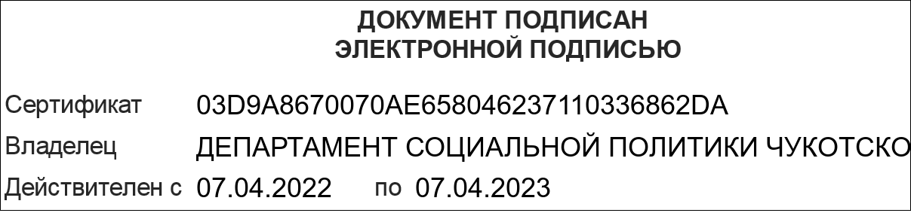

Вставить ЭП

